# Báo cáo anroid

## Họ và tên : Nguyễn Tuấn Đạt

## MSSV : 20225278

## Project : Calculator

Contents

Báo cáo anroid 1

Họ và tên : Nguyễn Tuấn Đạt 1

MSSV : 20225278 1

Project : Calculator 1

1. Chức năng cộng hai số 1

2. Chức năng trừ hai số 6

3. Chức năng nhân hai số 8

4. Chức năng chia hai số 10

### Chức năng cộng hai số

Figure :Cộng hai số dương

Figure :Kết quả

Figure :Số hạng đầu tiên là số âm

Figure :Kết quả

### Chức năng trừ hai số

Figure :Trừ hai số

Figure :Kết quả

### Chức năng nhân hai số

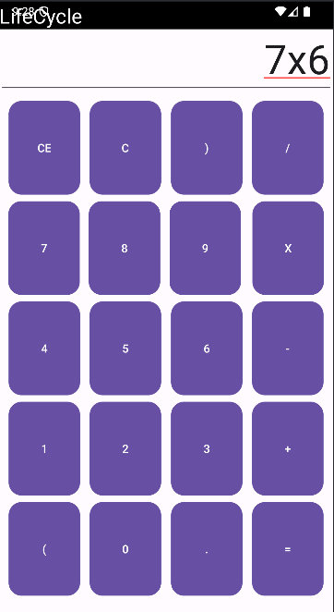

Figure :Nhân hai số

Figure :Kết quả

Figure Nhân hai số trái dấu

Figure :Kết quả

### Chức năng chia hai số

Figure :Chia hai số

Figure :Kết quả

Figure :Chia hai số khác dấu

Figure :Kết quả